BÁO CÁO KẾT THÚC HỌC PHẦN

NHẬP MÔN CÔNG NGHỆ THÔNG TIN VÀ TRUYỀN THÔNG

**ĐỀ TÀI : TẠO WEBSITE BÁN QUẦN ÁO**

**Giáo viên hướng dẫn: Ths. Bùi Hải Phong**

Sinh viên thực hiện: Nguyễn Quốc Việt (Trưởng nhóm)

Nguyễn Hữu Hiếu

Đoàn Trung Kiên

Nguyễn Văn Phương

1

**Nhận xét của giáo viên**

**….…………………………………………………………………………………………………………………………………………………………………………………………………………………………………………………………………………………………………………………………………………………………………………………………….**

**….…………………………………………………………………………………………………………………………………………………………………………………………………………………………………………………………………………………………………………………………………………………………………………………………….**

**………………………………………………………………………………………………**

**….…………………………………………………………………………………………………………………………………………………………………………………………………………………………………………………………………………………………………………………………………………………………………………………………….**

**………………………………………………………………………………………………**

**….…………………………………………………………………………………………………………………………………………………………………………………………………………………………………………………………………………………………………………………………………………………………………………………………….**

**………………………………………………………………………………………………**

**….…………………………………………………………………………………………………………………………………………………………………………………………………………………………………………………………………………………………………………………………………………………………………………………………….**

**………………………………………………………………………………………………**

**….…………………………………………………………………………………………………………………………………………………………………………………………………………………………………………………………………………………………………………………………………………………………………………………………….**

**………………………………………………………………………………………………**

**….…………………………………………………………………………………………………………………………………………………………………………………………………………………………………………………………………………………………………………………………………………………………………………………………….**

2

**MỤC LỤC**

**Nhận xét của giáo viên……………………………………………………………….2**

**Mục lục………………………………………………………………………………………….3**

**Phần I : Tổng quan về đề tài……………………………………………….…4**

**Phần II : HTML…………………………………………………….……………….….5**

1. Khái niệm……………………………………………………………..…………….5

1. Các thẻ cơ bản và các thuộc tính……………………………….…………...6

2.1 Block - level elenment ( phần tử khối )………………………6

2.2 Inline elenment ( phần tử nội tuyến )………………………...6

3. Bố cục cơ bản của 1 page……………………………………………………..7

**Phần III : CSS……………………………………………………………………….10**

1. Khái Niệm CSS………………………………………..…………………………10

2. Tác dụng của CSS………………………………………………………………10

3. Cú pháp CSS…………………………………………………..…………………11

4. CSS Selector……………………………………………………………..………12

4.1. Element Selector………………………………………..…………………12

4.2. ID Selector……………………………………………………………….…12

4.3. Class Selector……………………………………………………………………………………….……12

4.4 Group Selector………………………………………………………..……..13

5. Comment trong CSS…………………………………………..………………13

6. Cách chèn CSS vào HTML…………………………………..…………....14

6.1 Inline CSS……………………………………………………………………14

6.2. Internal CSS…………………………………………………………………14

6.3. External CSS…………………………………………………………..…….15

**Phần I - Tổng quát đề tài**

3

**Phần IV : CODE VÀ SẢN PHẨM ĐỀ TÀI…………….15**

1. CODE HTML…………………………………………………………………………..……..15

2. CODE CSS………………………………………………………………………………..…..17

3. Sản phẩm đề tài……………………………………………………………...……………24

3.1. Trang chủ…………………………………………………………………..………..24

3.1. Trang con - sản phẩm ÁO…………………………………………..………………27

3.2. Trang con - sản phẩm VÍ……………………………………………………………27

3.3. Trang con - sản phẩm Giày………………………………………………..………..28

**PHẦN I : TỔNG QUAN VỀ ĐỀ TÀI**

  Kinh doanh online vốn là xu hướng mới trong nền kinh tế thế kỷ XXI, và kể từ khi “cơn bão Covid-19” đổ bộ cùng chiến dịch **#stayhome** được thực hiện trên khắp thế giới, nền kinh tế chứng kiến sự bùng nổ và chuyển mình mạnh mẽ của hình thức kinh doanh online. Trong các hình thức kinh doanh online như livestream hay thông qua các ứng dụng thì Website chính là công cụ bán hàng hiệu quả nhất hiện nay.

Nhóm em đã được học và tìm hiểu lập trình giao diện website ở học phần này, thông qua đó tạo ra một trang web bán quần áo phục vụ cho kì thi kết thúc học phần. Trang web được tạo bởi HTML và CSS là công cụ bổ trợ giúp hiển thị thông tin sản phẩm tốt hơn. Sau đây là phần trình bày sự hiểu biết về HTML, CSS và trang web sản phẩm.

4

**Phần II : HTML**

***1. Khái niệm***

**HTML** (viết tắt của từ Hypertext Markup Language, hay là "Ngôn ngữ Đánh dấu Siêu văn bản") là một [ngôn ngữ đánh dấu](https://vi.wikipedia.org/wiki/Ng%C3%B4n_ng%E1%BB%AF_%C4%91%C3%A1nh_d%E1%BA%A5u" \o "Ngôn ngữ đánh dấu) được thiết kế ra để tạo nên các [trang web](https://vi.wikipedia.org/wiki/Website" \o "Website) trên World Wide Web. Nó có thể được trợ giúp bởi các công nghệ như [CSS](https://vi.wikipedia.org/wiki/CSS" \o "CSS) và các ngôn ngữ kịch bản giống như [JavaScript](https://vi.wikipedia.org/wiki/JavaScript" \o "JavaScript).

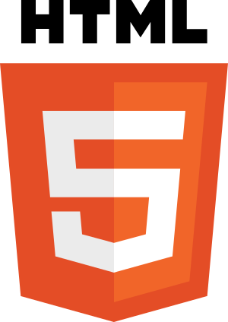

*Logo chính thức của [HTML](https://vi.wikipedia.org/wiki/HTML5" \o ")*

Các [trình duyệt web](https://vi.wikipedia.org/wiki/Tr%C3%ACnh_duy%E1%BB%87t_web" \o "Trình duyệt web) nhận tài liệu HTML từ một [web server](https://vi.wikipedia.org/wiki/M%C3%A1y_ch%E1%BB%A7_web" \o "Máy chủ web) hoặc một kho lưu trữ cục bộ và [render](https://vi.wikipedia.org/w/index.php?title=Browser_engine&action=edit&redlink=1" \o "Browser engine (trang chưa được viết)) tài liệu đó thành các trang web đa phương tiện. HTML mô tả cấu trúc của một [trang web](https://vi.wikipedia.org/wiki/Trang_web" \o "Trang web) về mặt ngữ nghĩa và các dấu hiệu ban đầu được bao gồm cho sự xuất hiện của tài liệu.

**HTML** có thể nhúng các chương trình được viết bằng [scripting](https://vi.wikipedia.org/wiki/Ng%C3%B4n_ng%E1%BB%AF_k%E1%BB%8Bch_b%E1%BA%A3n" \o "Ngôn ngữ kịch bản) như [JavaScript](https://vi.wikipedia.org/wiki/JavaScript" \o "JavaScript), điều này ảnh hưởng đến hành vi và nội dung của các trang web. Việc bao gồm CSS xác định giao diện và bố cục của nội dung. [World Wide Web Consortium](https://vi.wikipedia.org/wiki/World_Wide_Web_Consortium" \o "World Wide Web Consortium) (W3C), trước đây là đơn vị bảo trì HTML và là người duy trì hiện tại của các tiêu chuẩn CSS, đã khuyến khích việc sử dụng CSS trên HTML trình bày rõ ràng kể từ năm 1997.

5

1. ***Các thẻ cơ bản và các thuộc tính***

**2.1 Block - level elenment ( phần tử khối )**

**Phần tử khối** (Block Element) đúng như tên gọi của nó với chức năng tạo thành 1 khối với các đặc điểm như sau:

* Luôn bắt đầu trên 1 hàng mới
* Phần tử phía sau nó cũng cũng được bắt đầu trên 1 hàng mới dù đó có là phần tử khối hay là phần tử nội tuyến.
* Chiều rộng không phụ thuộc vào nội dung bên trong mà nó chiếm toàn bộ chiều rộng của phần tử chứa nó.

**\* Ví dụ minh họa về phần tử khối:**

Phần tử số 1 (Phần tử nội tuyến)

Phần tử số 2 (Phần tử khối)

Phần tử số 3 (Phần tử khối)

Phần tử số 4 (Phần tử nội tuyến)

**\* Một số thẻ thuộc loại phần tử khối:**

* <div>
* <p>
* <h1>, <h2>,…, <h6>
* <ul>, <li>
* <table>
* ….

### 2.2. Phần tử nội tuyến (Inline Element)

6

**Phần tử nội tuyến** (Inline Element) là phần tử có thể nằm chung dòng với các phần tử nội tuyến khác và nó có các đặc điểm như sau:

* Không bắt đầu trên 1 hàng mới ngoại trừ trường hợp trước nó là 1 phần tử khối.
* Chiều rộng phụ thuộc vào phần nội dung bên trong nó

**\* Ví dụ minh họa về phần tử nội tuyến:**

Phần tử số 1 (Phần tử nội tuyến)  
Phần tử số 2 (Phần tử nội tuyến)

Phần tử số 3 (Phần tử khối)

Phần tử số 4 (Phần tử nội tuyến)  
Phần tử số 5 (Phần tử nội tuyến)

**\* Một số thẻ thuộc loại phần tử nội tuyến:**

* span>
* <a>
* <img>
* ….

1. **Bố cục cơ bản của 1 page**

Để xây dựng giao diện 1 trang HTML, trước hết bạn phải xem xét bố cục trang web như thế nào là hợp lý, tiếp đến là trang web chứa những thành phần gì, nội dung gì, phong cách ra sao,… Bài viết này chỉ tập trung vào bố cục. Như vậy, có thể nói bố cục trang web rất đa dạng, tùy theo con mắt thẩm mỹ của người thiết kế và nhu cầu của web masters cũng như sự phù hợp với nội dung, chủ đề website và sự đánh giá của người dùng.

Do người dùng sử dụng điện thoại di động để lướt web trở nên cực kỳ phổ biến, vì vậy theo xu hướng [thiết kế web](https://www.dammio.com/glossary/thiet-ke-web" \t "https://www.dammio.com/2017/09/29/_blank), bạn phải ****thiết kế giao diện đáp ứng**** (responsive). Thông thường, người ta sử dụng Bootstrap để [thiết kế web](https://www.dammio.com/glossary/thiet-ke-web" \t "https://www.dammio.com/2017/09/29/_blank) đáp ứng, ngay cả website dammio.com là dùng Bootstrap. Bạn có thể tham khảo series về Bootstrap ở [Bootstrap cơ bản](https://www.dammio.com/bootstrap-co-ban" \t "https://www.dammio.com/2017/09/29/_blank).

7

****\*Bố cục thông thường****

Một số thành phần thông thường mà tất cả các website đều có là:

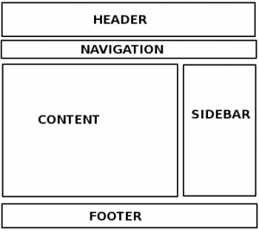

* ****header****: header là phần đầu tiên của trang web, chứa logo trang web, banner chính ngang, menu phụ như thông tin, ô tìm kiếm, ngày tháng, thời tiết,…
* ****navigation****: thanh điều hướng (hay là menu chính), là một thanh ngang, chứa các mục chính (thể loại chính) của trang web. Phần menu này rất quan trọng giúp người dùng và cơ chế tìm kiếm định hình hiểu rõ về cấu trúc website của bạn.
* ****content****: chứa nội dung chính website.
* ****sidebar****: thanh bên, chứa các phần liên quan đến nội dung chính như các menu phụ, các bài viết liên quan, quảng cáo,… Một số website có 1 thanh bên, 2 thanh bên hoặc hơn nữa là tùy theo bố cục.
* ****footer****: phần chân (đáy) trang, chứa thông tin về trang web như tình trạng bản quyền
* Ngoài ra còn nhiều thành phần khác, bạn sẽ tự học được thông qua kinh nghiệm thực tế khi thiết kế và làm việc với các dự án web.

****\* Bố cục HTML5****

Người ta có xu hướng phổ biến làm giao diện trên HTML5 vì HTML5 có chứa các thẻ ngữ nghĩa, giúp cơ chế tìm kiếm hiểu sát hơn về cấu trúc website. Các thẻ mới ở HTML dùng để xây dựng bố cục gồm:

8

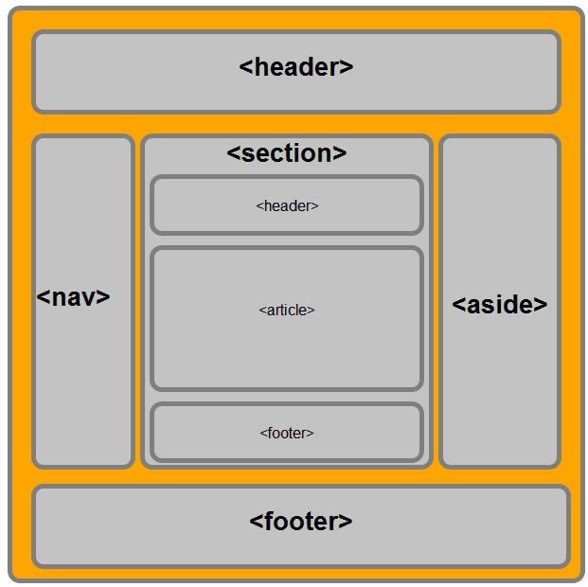

* ****Thẻ header:**** Định nghĩa phần đầu của trang web
* ****Thẻ nav:**** Thanh điều hướng (menu)
* ****Thẻ section:**** Định nghĩa 1 phần website
* ****Thẻ article:**** Định nghĩa nội dung bài viết độc lập
* ****Thẻ aside:**** Định nghĩa phần bên cạnh nội dung (như sidebar-thanh bên)
* ****Thẻ footer:**** Định nghĩa đáy (chân) trang
* ****Thẻ details:**** Định nghĩa thông tin chi tiết
* ****Thẻ summary:**** Định nghĩa tiêu đề tóm tắt của 1 phần tử details

9

**Phần III : CSS**

**1. CSS là gì?**

CSS là viết tắt của Cascading Style Sheets, một ngôn ngữ thiết kế đơn giản, xử lý một phần giao diện của trang web. [CSS](https://quantrimang.com/hoc-css" \o "Học CSS) mô tả cách các phần tử HTML hiển thị trên màn hình và các phương tiện khác.

Sử dụng CSS, bạn có thể kiểm soát màu chữ, cỡ chữ, kiểu chữ, khoảng cách giữa các đoạn văn bản, kích thước của các thành phần trên trang web, màu nền, thiết kế bố cục và cách trang web hiển thị trên những màn hình có kích thước khác nhau cũng như hàng loạt hiệu ứng khác.

CSS rất hữu ích và tiện lợi. Nó có thể kiểm soát tất cả các trang trên một website.

Các stylesheet ngoài được lưu trữ dưới dạng các tập tin .CSS. CSS được kết hợp với ngôn ngữ đánh dấu [HTML hoặc XHTML](https://quantrimang.com/html-va-xhtml-154158" \o "HTML và XHTML).

1. **Tác dụng của CSS**

CSS được dùng để định nghĩa kiểu cách cho các trang trên website của bạn, gồm cả thiết kế, dàn trang và các cách hiển thị khác nhau trên nhiều thiết bị với kích thước màn hình khác nhau.

- CSS giúp giải quyết vấn đề lớn của HTML

HTML không có phần tử để để định dạng cho trang web. HTML chỉ được dùng để tạo nội dung cho trang. Khi các phần tử như <font> và thuộc tính màu sắc được thêm vào HTML 3.2, cơn ác mộng của các nhà phát triển web bắt đầu. Việc phát triển một website lớn mà thêm thông tin font hay màu sắc vào từng trang đòi hỏi rất nhiều thời gian.

Để giải quyết vấn đề này, World Wide Web Consortium (W3C) đã tạo ra CSS, giúp loại bỏ việc định dạng kiểu cách khỏi trang HTML.Các định nghĩa liên quan đến kiểu cách được đưa vào tập tin .css và nhờ vào tập tin stylesheet ngoài, bạn có thể thay đổi toàn bộ website chỉ bằng một tập tin duy nhất.

- Tiết kiệm thời gian

Bạn có thể viết CSS một lần và sử dụng lại chúng trên nhiều trang HTML. Có thể định kiểu cho từng phần tử HTMLM và áp dụng kiểu đó cho bao nhiêu trang web tùy ý.

10

- Tải trang nhanh hơn

Với CSS, bạn không cần khai báo thuộc tính cho từng tag HTML mỗi lần dùng tag đó. Chỉ cần viết thuộc tính của tag trong CSS và nó sẽ được áp dụng mỗi khi tag xuất hiện trên trang web. Nhờ đó, số lượng code cần viết sẽ ít đi, thời gian load trang sẽ nhanh hơn.

- Bảo trì dễ dàng

Để thực hiện thay đổi trên toàn bộ trang, chỉ cần đổi kiểu trong file CSS và tất cả các thành phần trên trang web sẽ được cập nhật tự động.

- Có nhiều kiểu hơn HTML

CSS có một loạt thuộc tính, nhiều hơn so với HTML khá nhiều. Nhờ đó bạn có thể làm cho trang web hiển thị tốt hơn so với chỉ dùng HTML.

- Khả năng tương thích với nhiều thiết bị

CSS cho phép nội dung được tối ưu hóa trên nhiều loại thiết bị. Bằng cách sử dụng cùng một tài liệu HTML, nhưng nó có thể hiển thị tốt trên PC, điện thoại, các thiết bị cầm tay hay khi in.

- Tiêu chuẩn web toàn cầu

Các thuộc tính HTML hiện không còn được sử dụng nữa, bạn được khuyên nên sử dụng CSS để có thể tạo ra những trang web tương thích với mọi trình duyệt trong tương lai.

****3.**  Cú pháp CSS**

Bộ quy tắc của CSS gồm có công cụ chọn (selector) và khối khai báo (declaration). Công cụ chọn trỏ tới phần từ [HTML](https://quantrimang.com/html/" \o "HTML) mà bạn muốn tạo kiểu cách. Khối khai báo chứa một hoặc nhiều khai báo, phân tách với nhau bằng các dấu chấm phẩy. Mỗi khai báo gồm tên và giá trị đặc tính CSS, phân tách bằng dấu phẩy.

Khai báo CSS luôn kết thúc bằng dấu chấm phẩy, khối khai báo nằm trong các dấu ngoặc móc. Trong ví dụ dưới đây, các phần tử <p> sẽ được căn giữa, chữ màu đỏ.

p {  
 color: red;  
 text-align: center;  
}

11

**4. CSS Selector**

Công cụ chọn trong CSS dùng để tìm (và chọn) phần tử HTML dựa trên tên, [id](https://quantrimang.com/thuoc-tinh-id-trong-html-151534" \o "Thuộc tính id trong HTML ), [class](https://quantrimang.com/thuoc-tinh-class-trong-html-151525" \o "Thuộc tính class trong HTML ), thuộc tính… của phần tử.

4.1. Element Selector

Đây là công cụ chọn phần tử dựa vào tên phần tử. Bạn có thể chọn tất cả các phần tử <p> trên trang như dưới đây (trong trường hợp này, tất cả phần tử <p> sẽ được căn giữa và có màu đỏ).

4.2. ID Selector

Công cụ này dùng thuộc tính id của phần tử HTML để chọn. id của một phần tử trong trang phải là độc nhất nên id Selector dùng để chọn một phần tử duy nhất.

Để chọn phần tử bằng id, dùng kí tự # phía trước, sau đó là id của phần tử. Quy định kiểu cách dưới đây sẽ áp dụng cho phần tử HTML có id=”para1”.

#para1 {  
 text-align: center;  
 color: red;  
}

Lưu ý: Tên id không thể bắt đầu bằng số.

4.3. Class Selector

Công cụ này chọn phần tử bằng thuộc tính class. Để chọn, viết kí tự (.) sau đó là tên lớp. Ở ví dụ dưới đây, tất cả các phần tử HTML có class="center" sẽ có màu đỏ và được căn giữa.

.center {  
 text-align: center;  
 color: red;  
}

Bạn có thể chỉ định chỉ những phần tử HTML nhất định là chịu tác động của class. Ở ví dụ dưới đây chỉ phần tử <p> có class="center" là được căn giữa.

p.center {  
 text-align: center;  
 color: red;  
}v

12

Phần tử HTML có thể tham chiếu tới nhiều hơn một lớp. Ở ví dụ dưới đây, phần tử <p> được tạo kiểu cách theo class="center" và class="large".

<p class="center large">Đoạn văn sử dụng hai lớp.</p>

Lưu ý: tên class không thể bắt đầu bằng số.

4.4 Group Selector

Nếu có các phần tử cùng kiểu cách như thế này:

h1 {  
 text-align: center;  
 color: red;  
}  
  
h2 {  
 text-align: center;  
 color: red;  
}  
  
p {  
 text-align: center;  
 color: red;  
}

Bạn có thể nhóm các công cụ chọn lại để tối giản hóa code, các công cụ chọn phân tách bằng dấu phẩy. Dưới đây là cách nhóm các công cụ chọn bên trên.

h1, h2, p {  
 text-align: center;  
 color: red;  
}

1. **Comment trong CSS**

Comment được dùng để giải thích đoạn mã, có thể giúp chỉnh sửa lại mã nguồn về sau khi cần. Trình duyệt sẽ không hiển thị các comment. Comment trong CSS bắt đầu bằng /* và kết thúc bằng */ và có thể trải dài trên nhiều dòng.

p {  
 color: red;  
 /* Đây là bình luận một dòng */  
 text-align: center;  
}  
  
/* Đây là  
bình luận  
nhiều dòng */

Hãy thử cả đoạn code dưới đây và xem cách trình duyệt hiển thị trong ảnh bên dưới.

13

<!DOCTYPE html>  
<html>  
<head>  
<style>  
p.center {  
 text-align: center;  
 color: red;  
}  
  
p.large {  
 font-size: 300%;  
}  
</style>  
</head>  
<body>  
  
<h1 class="center">Tiêu đề này được giữ nguyên</h1>  
<p class="center">Tiêu đề này có màu đỏ và được căn giữa.</p>  
<p class="center large">Tiêu đề này có màu đỏ, được căn giữa và có kích thước   
to.</p>  
  
</body>  
</html>

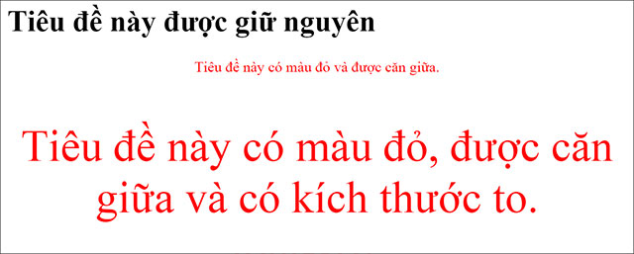

**6. Cách chèn CSS vào HTML**

Có 3 cách để sử dụng CSS.

6.1. "Inline CSS": Áp dụng trực tiếp trên một đối tượng nhất định bằng thuộc tính style:

<**span** style="font-weight:bold; text-decoration:underline; color:#FF0000;">Đoạn text cần in đậm, gạch chân, màu đỏ</**span**>

6.2. "Internal CSS": Đặt CSS ở đầu trang Web để áp dụng kiểu dáng cho toàn bộ trang ấy, khi đó chỉ cần đặt đoạn CSS vào trong cặp thẻ <style> rồi đặt vào trong phần header của Web (giữa <head> và </head>):

<**style** type="text/css">**body** {**font-family**:verdana; **color**:#0000FF;} */* Kiểu chữ trong trang Web là "Verdana", màu chữ thông thường là màu xanh dương */*</**style**>

14

6.3. "External CSS": Đặt các thuộc tính CSS vào một tệp tin riêng biệt (*.css), khi đó có thể tham chiếu đến từ nhiều trang Web khác nhau:

* Ví dụ về nội dung tệp style.css:

**body** {**font-family**:verdana; **color**:#0000FF;}

* Tham chiếu tới tệp tin CSS trên từ trang Web bằng đoạn mã (mã có thể nằm ngoài thẻ <head>):

<**link** rel="stylesheet" type="text/css" href="style.css"/>

**PHẦN IV : CODE VÀ SẢN PHẨM ĐỀ TÀI**

1. **CODE HTML**

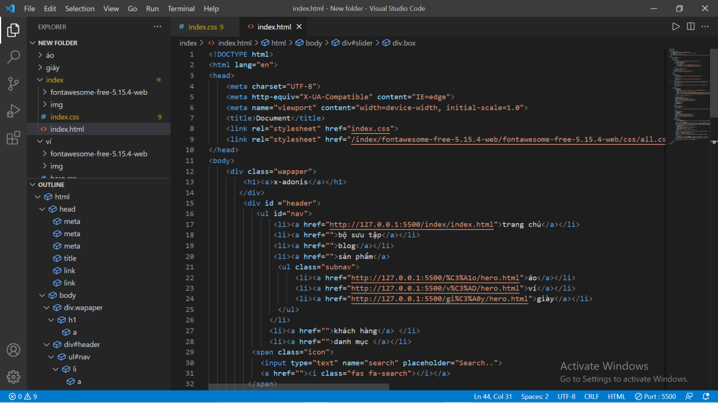

15

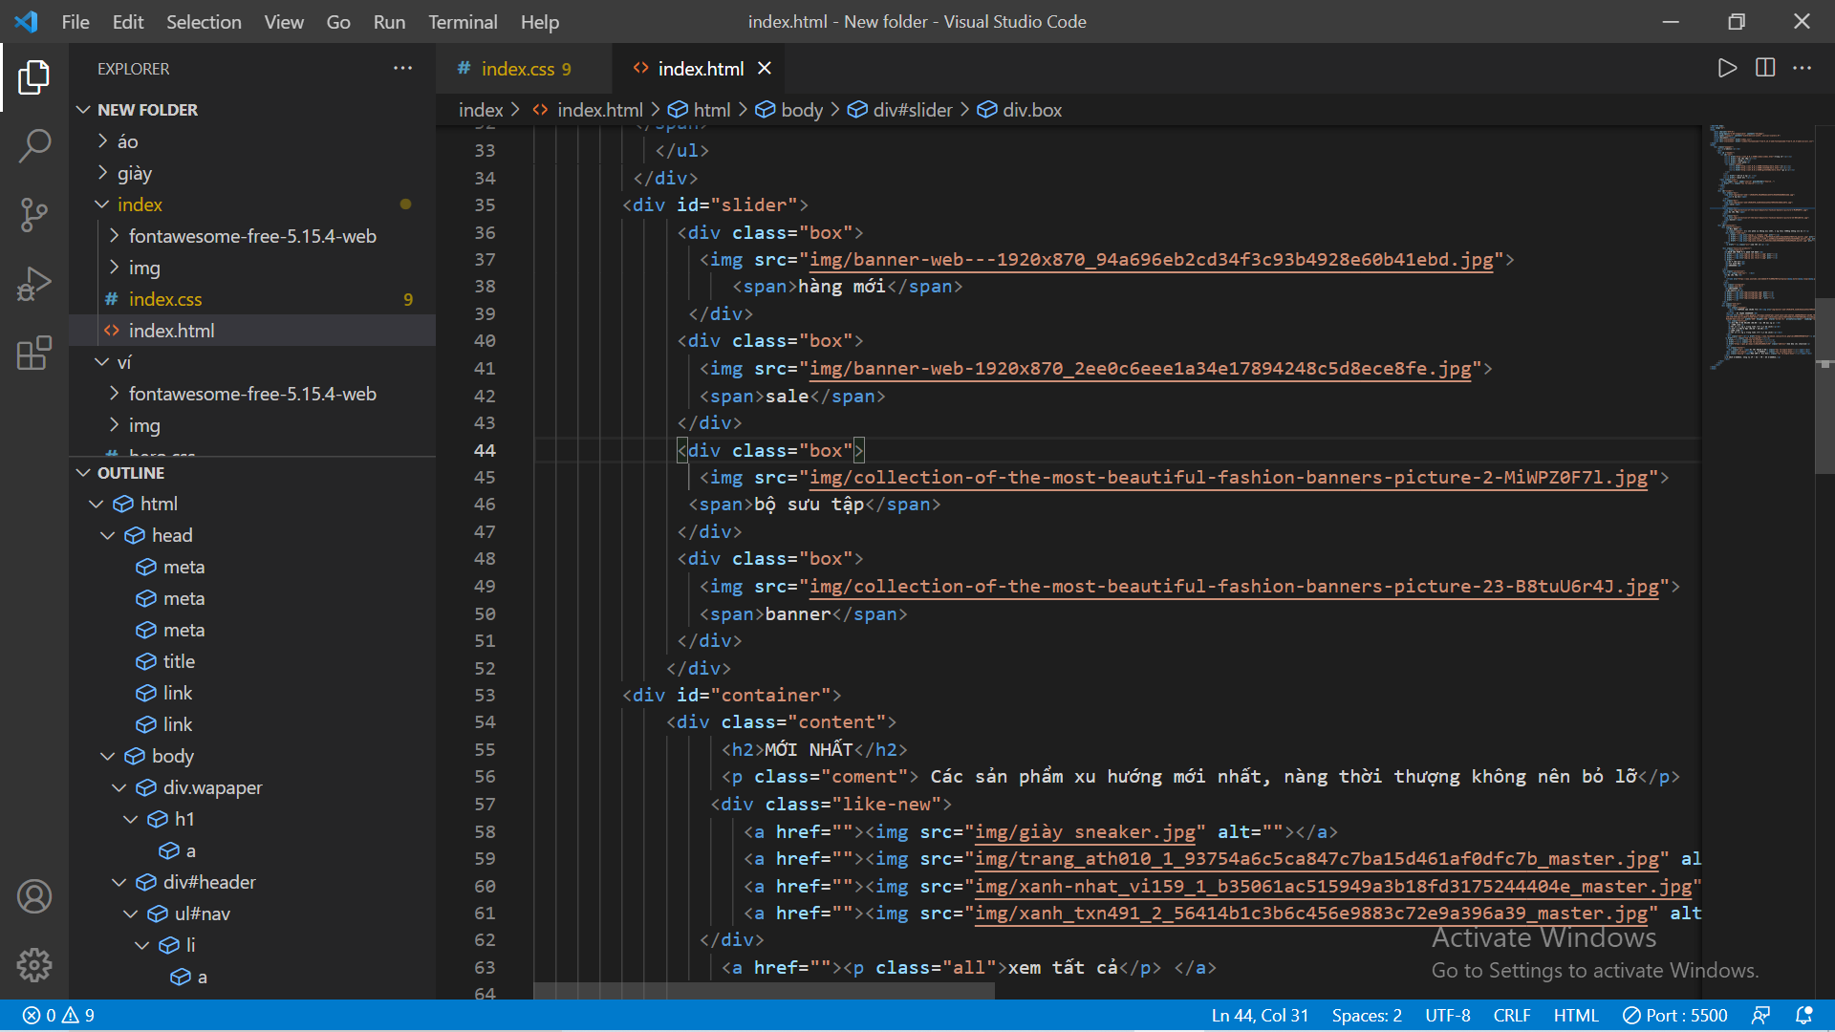

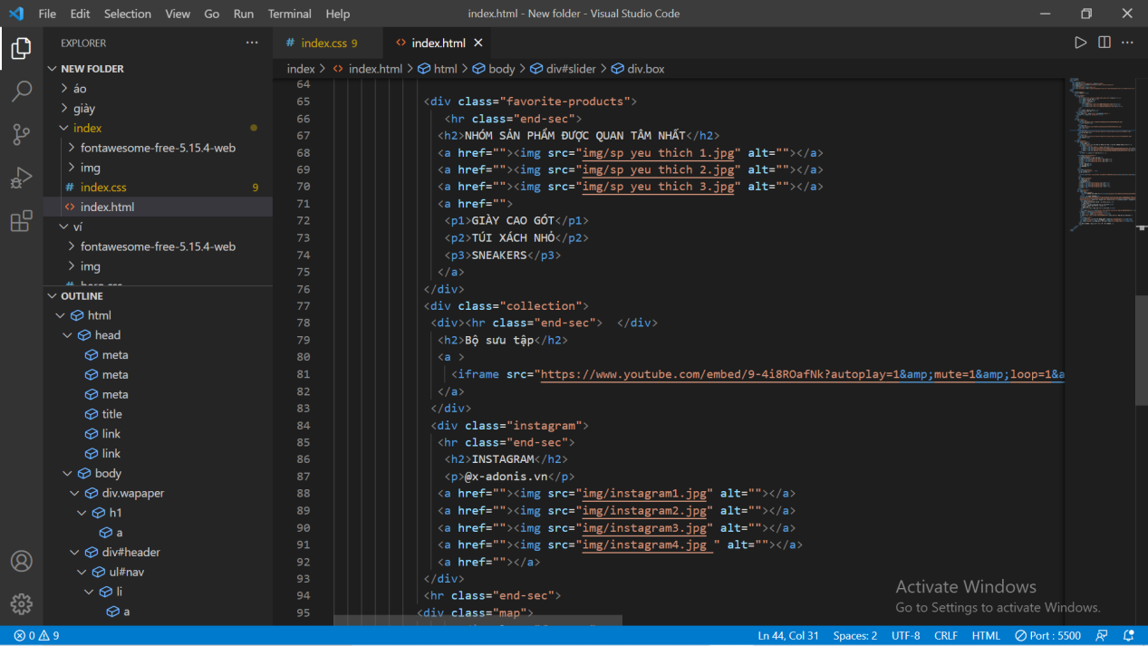

16

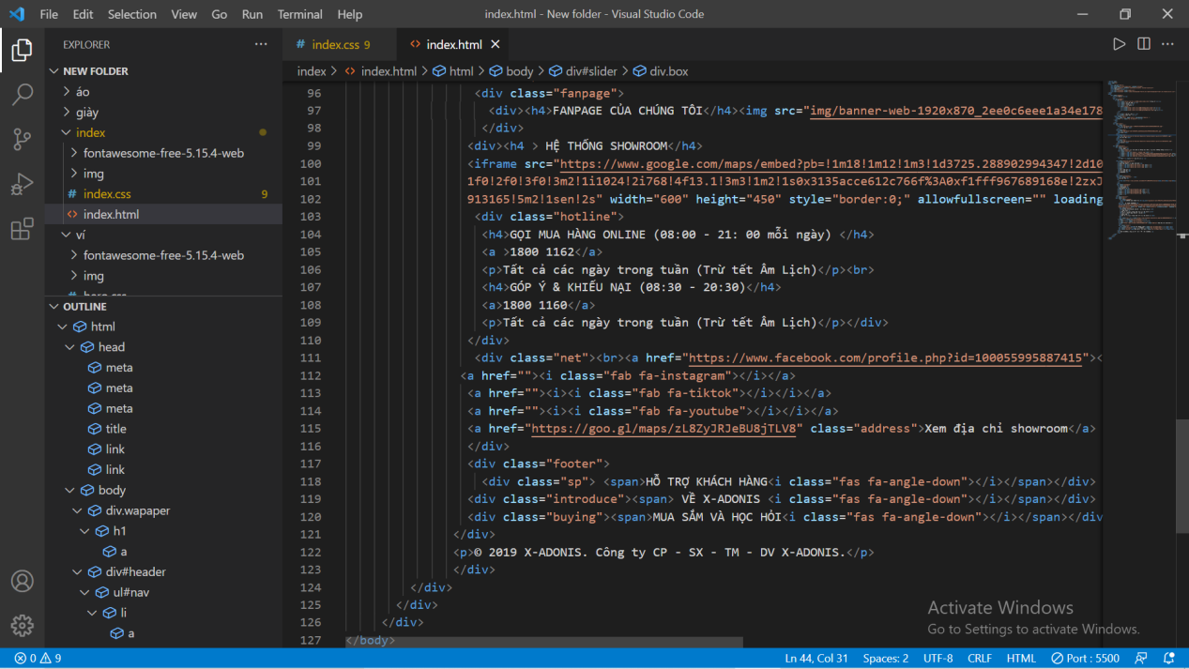

1. **CODE CSS**

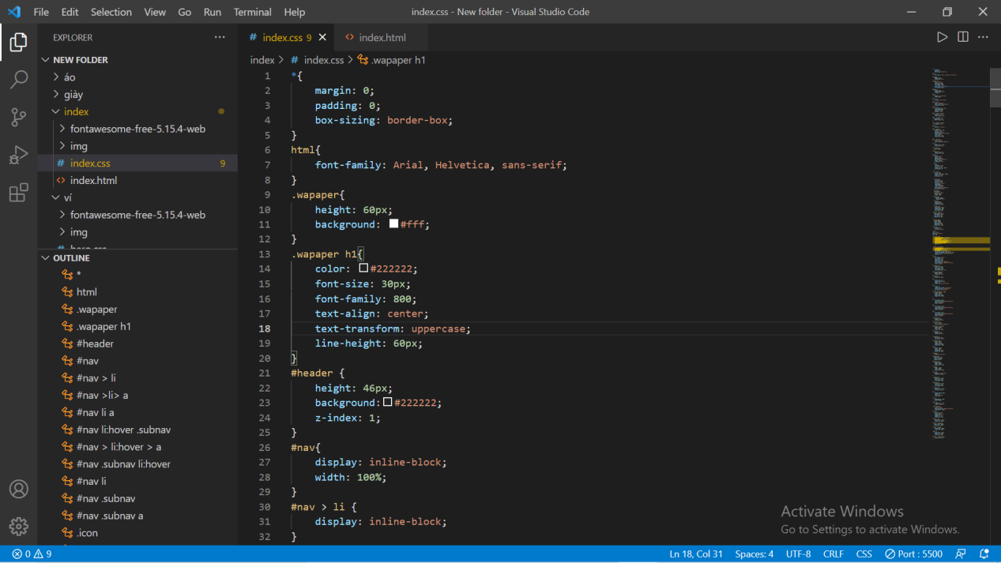

17

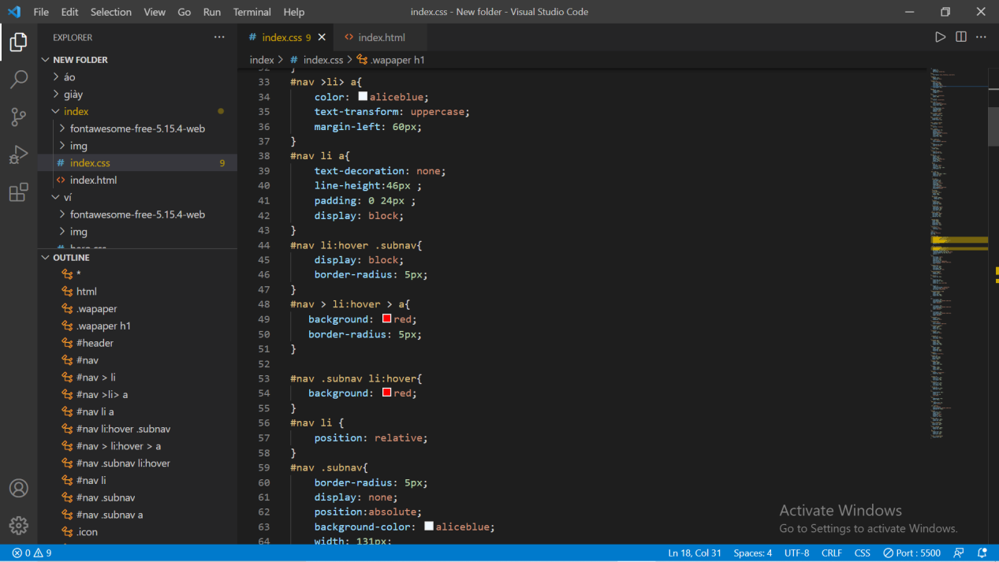

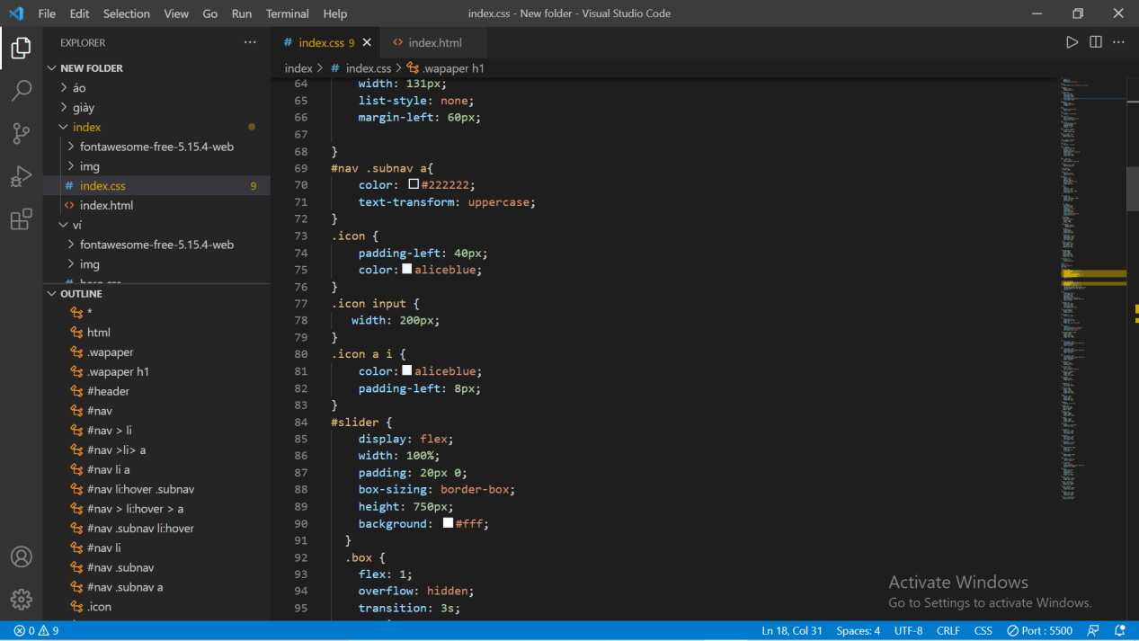

18

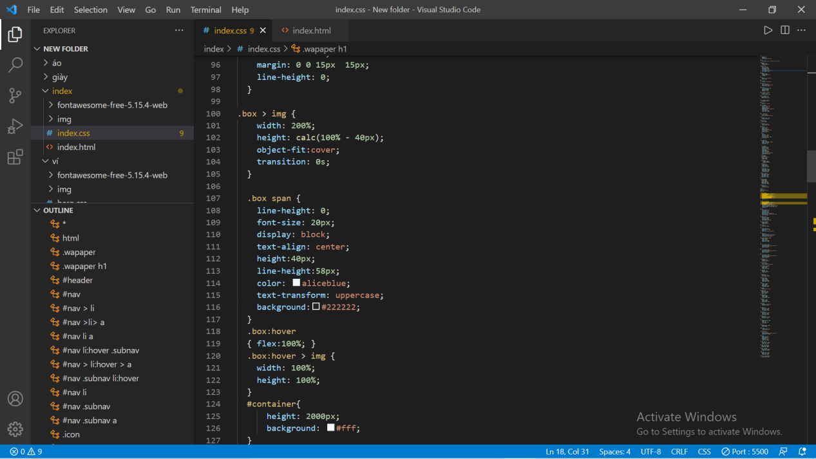

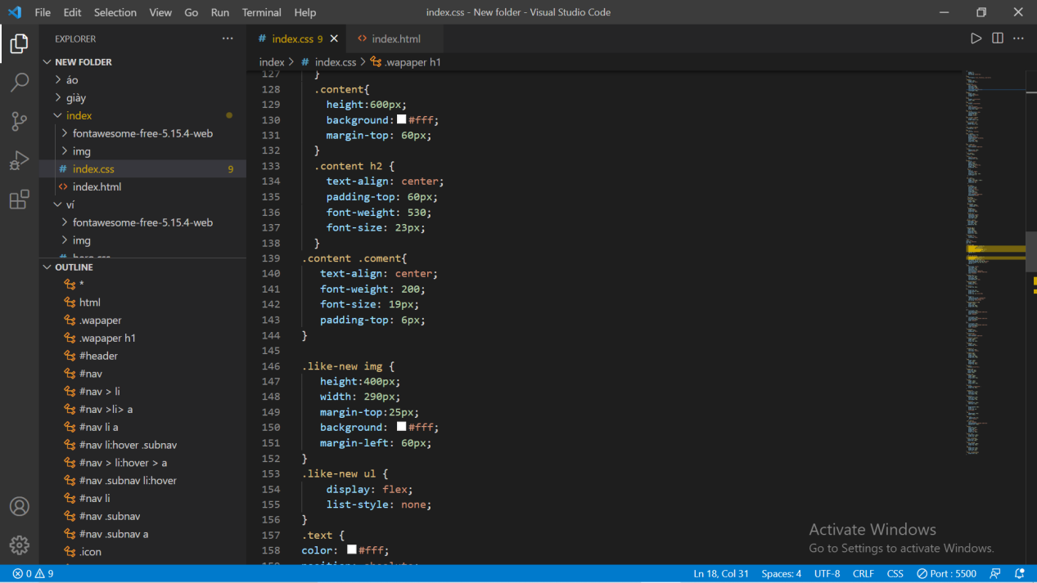

19

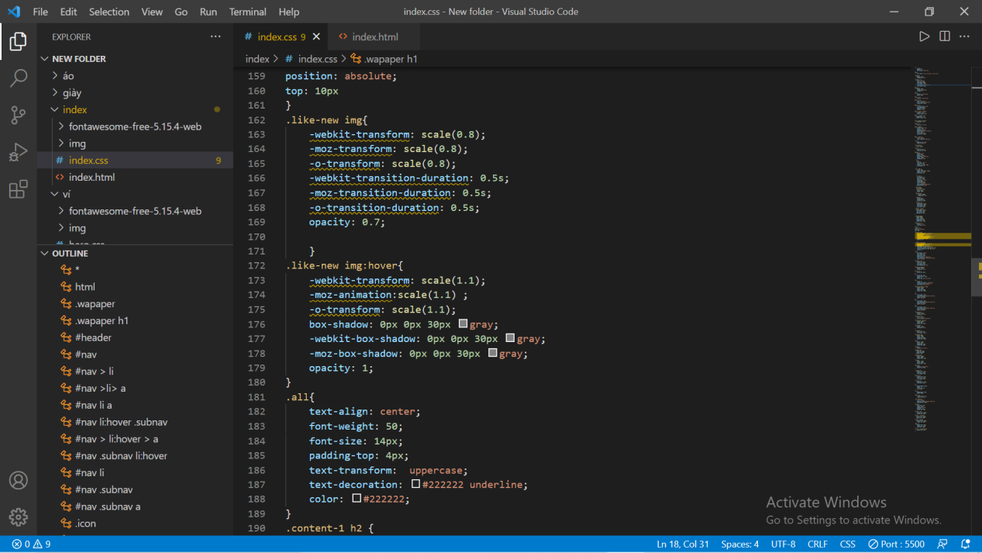

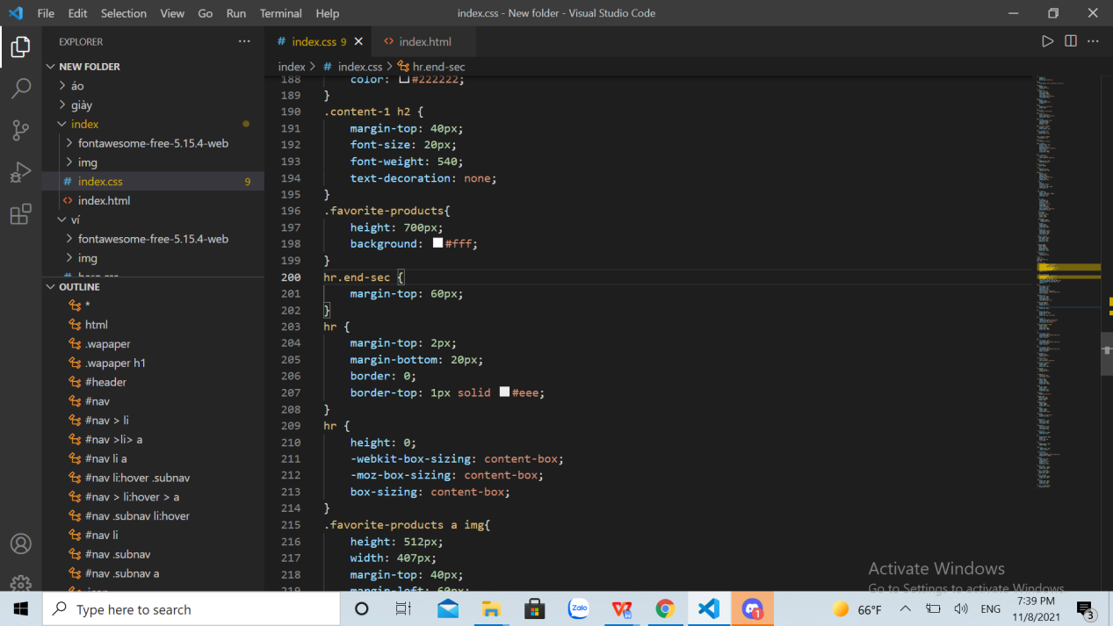

20

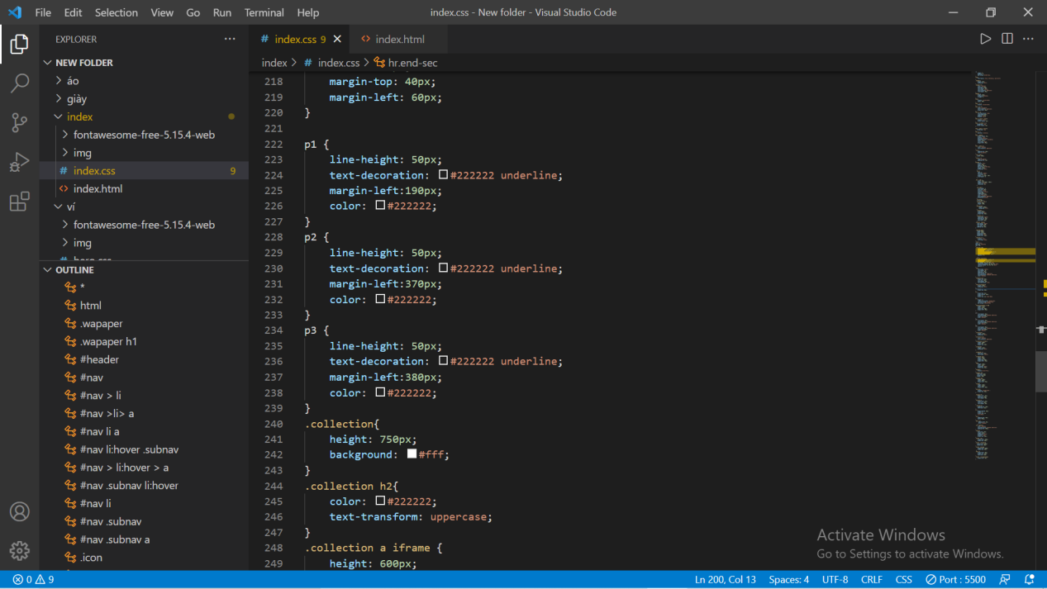

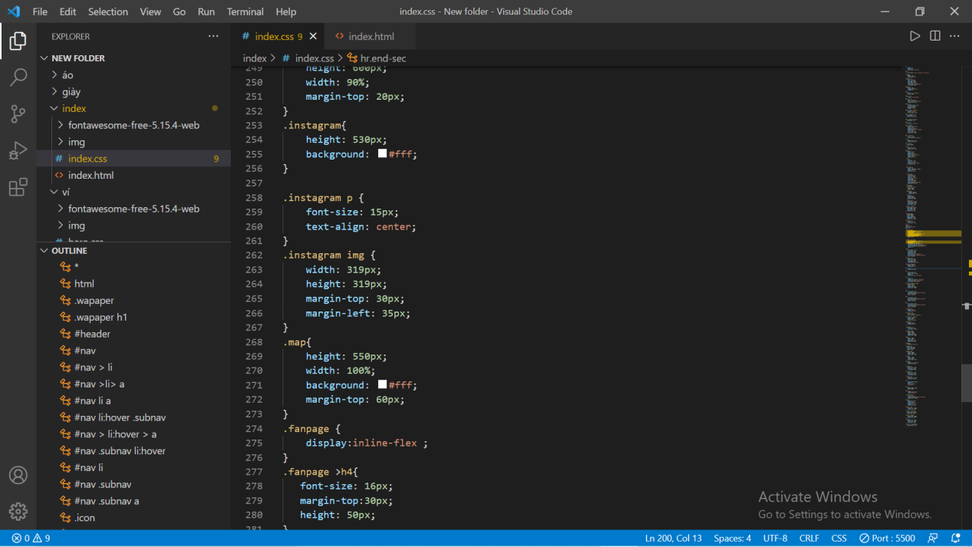

21

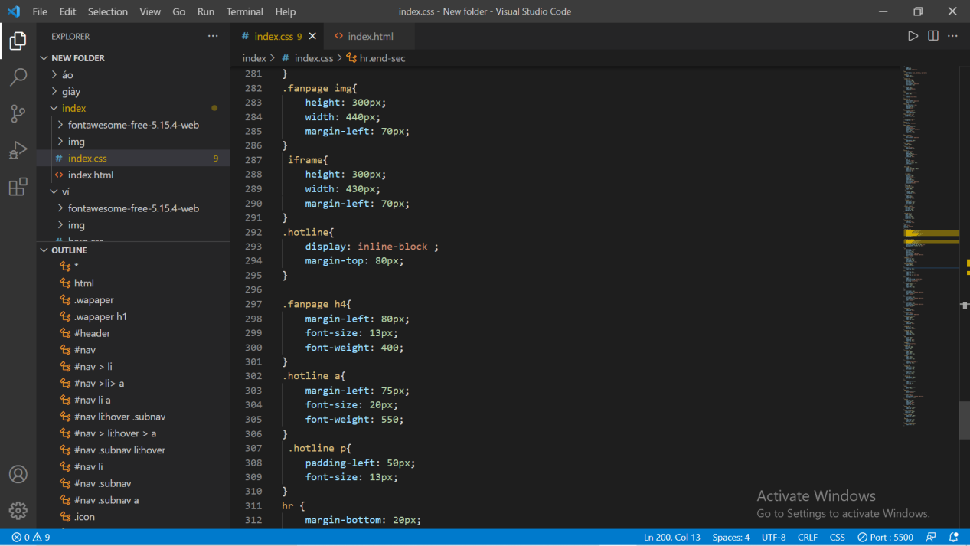

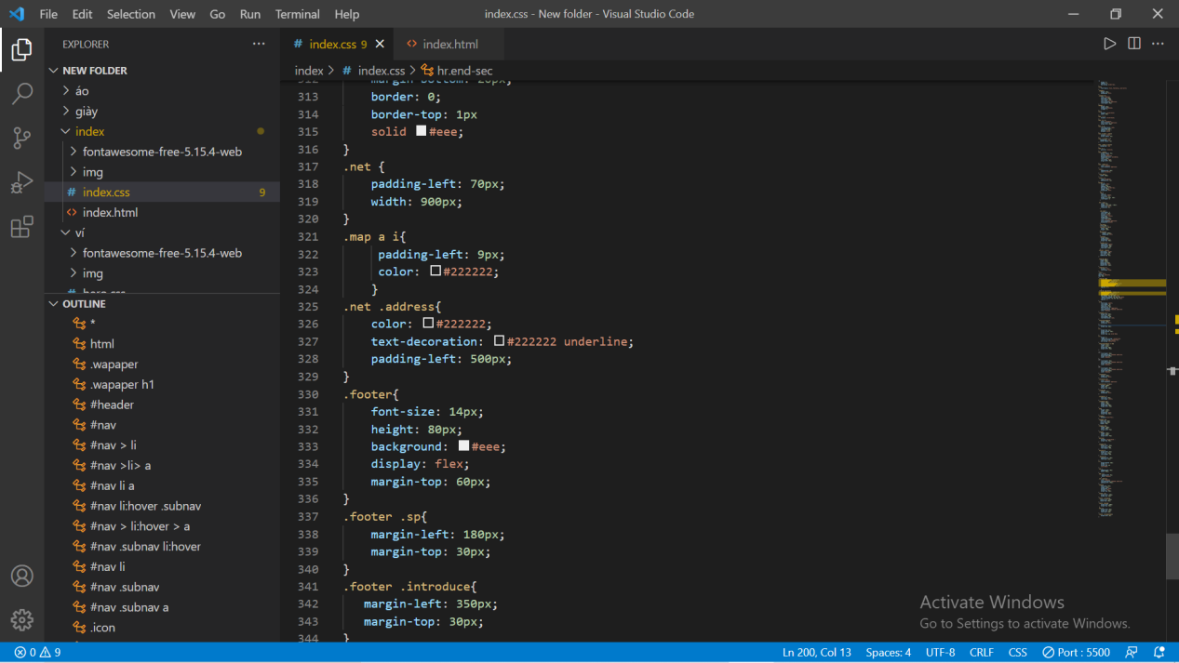

22

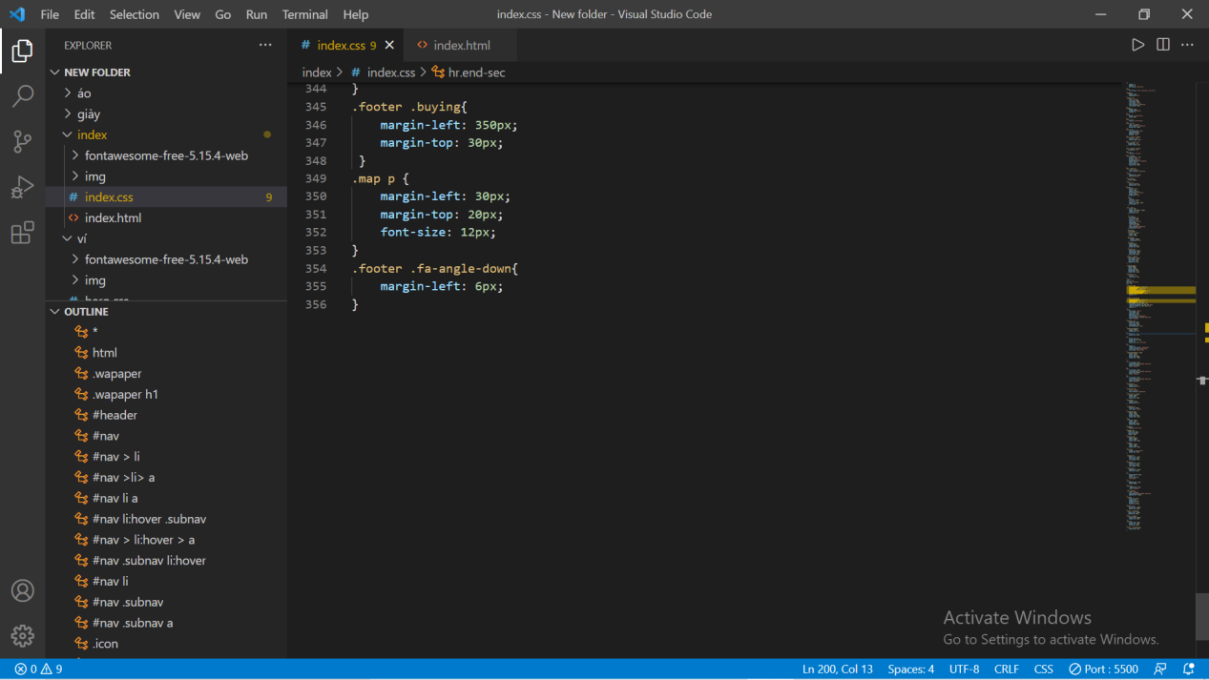

1. Sản phẩm đề tài
   1. Trang chủ

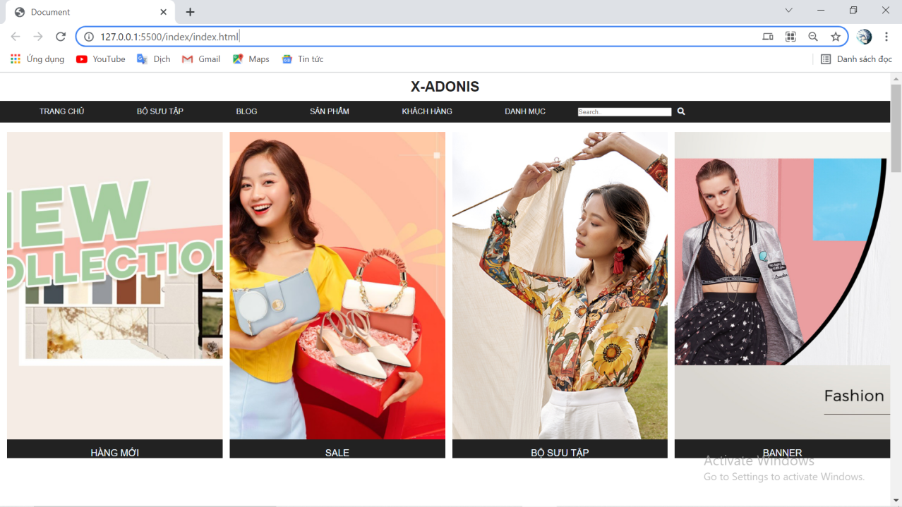

24

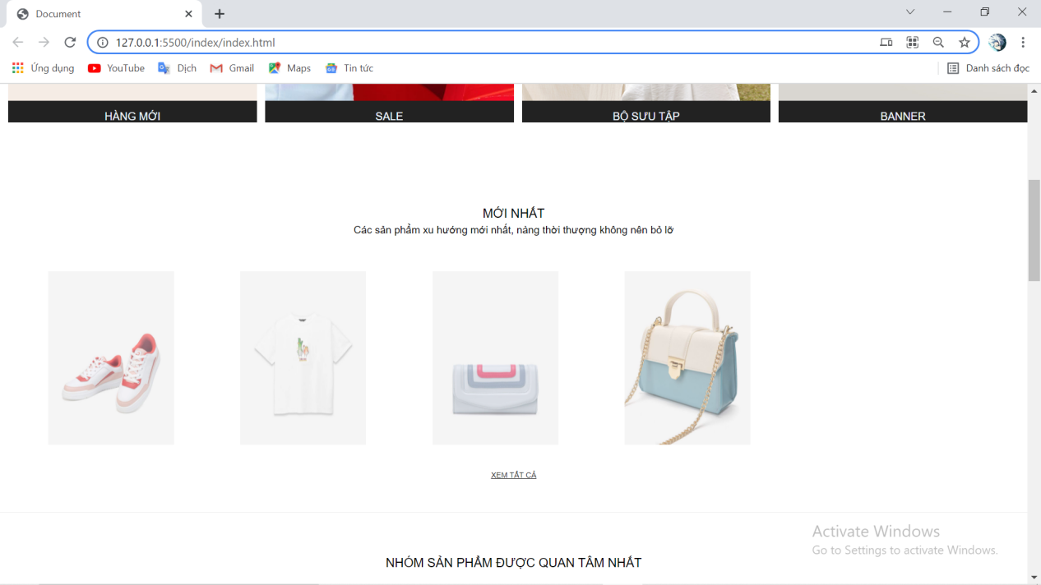

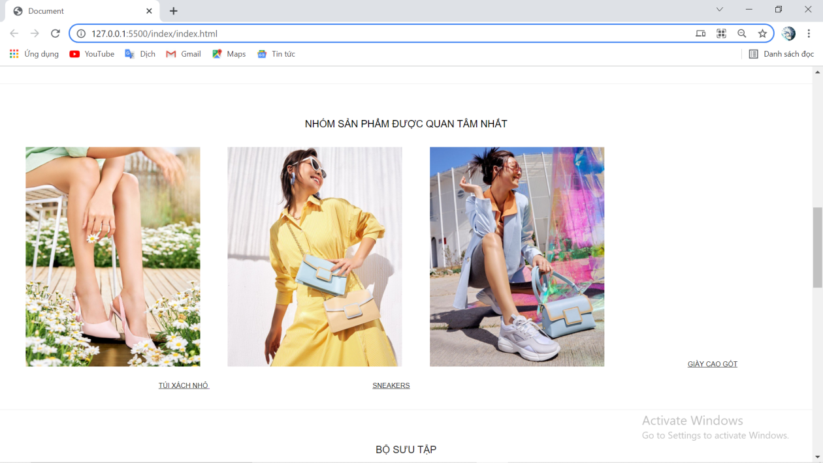

25

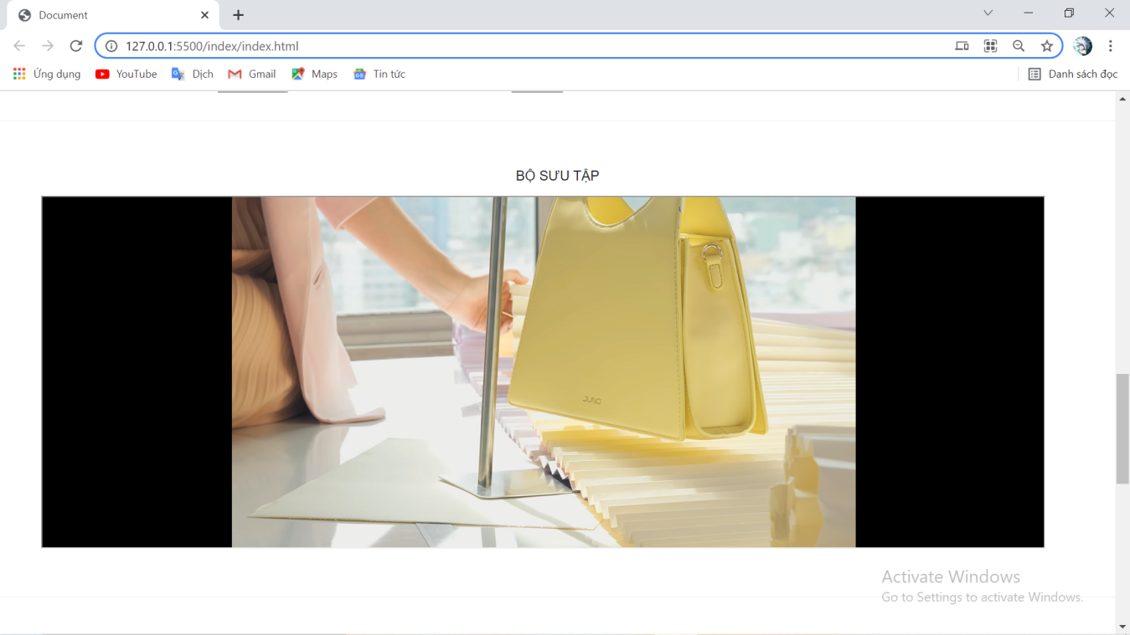

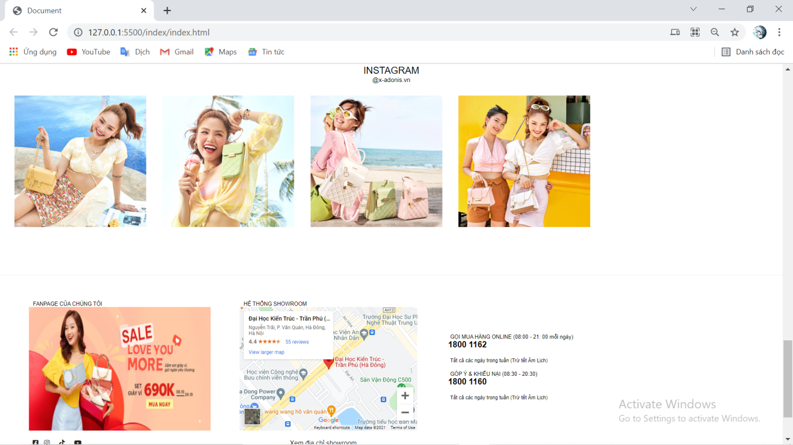

26

* 1. **Trang con - Sản phẩm ÁO**

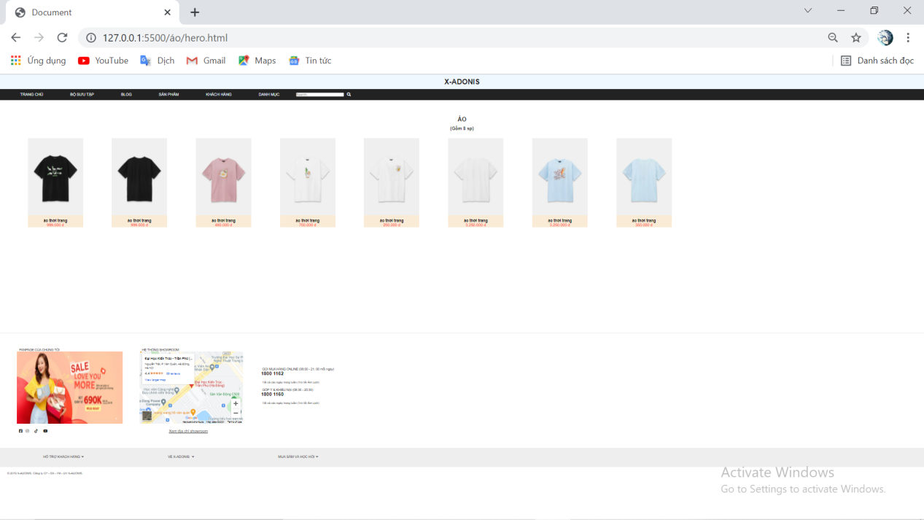

* 1. **Trang con - sản phẩm VÍ**

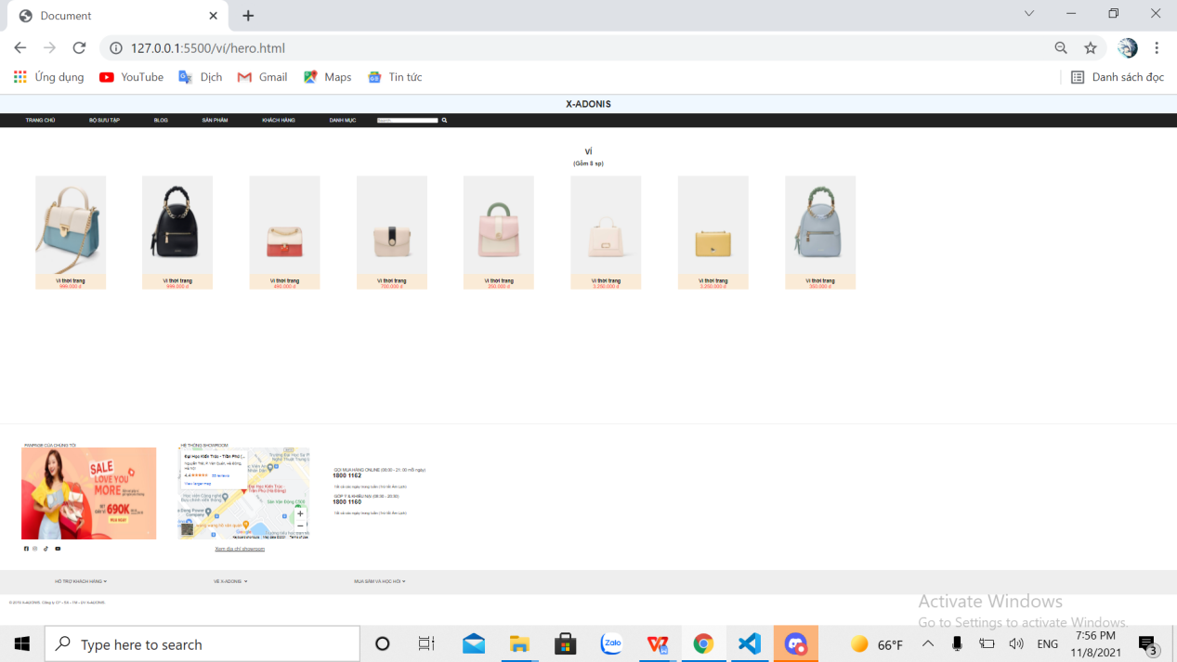

27

* 1. **Trang con - sản phẩm Giày**

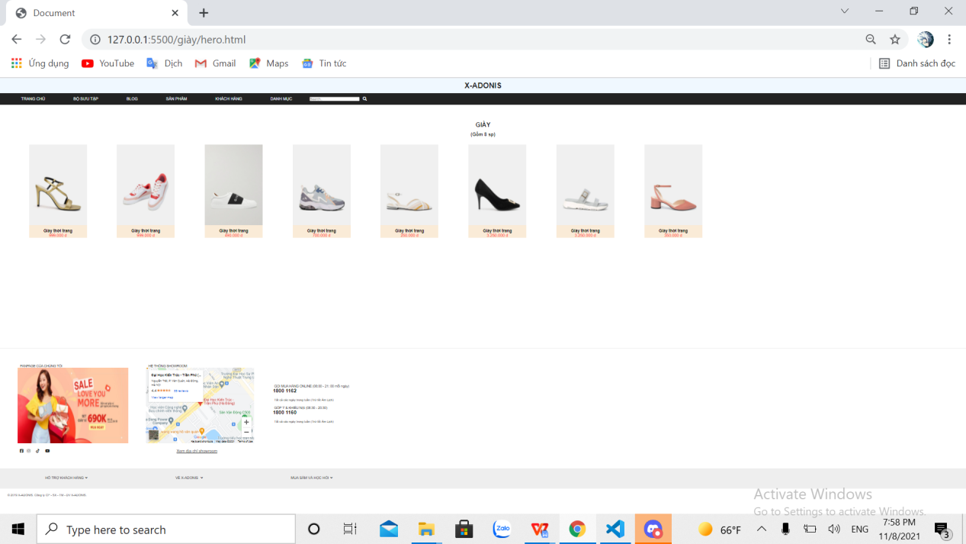

28